参考《Multiple View Geometry in Computer Vision》

PART 0

1. 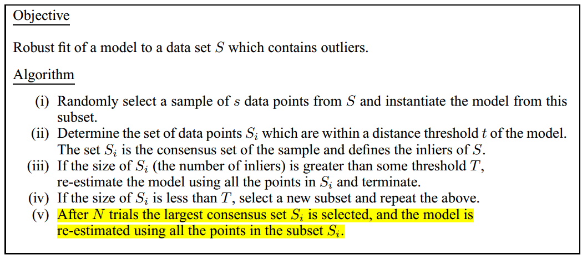RANSAC是结果不被局外点影响。假设任意选的一组为正确的，通过阈值t（重投影误差）将它认为错误的点排除，若最后选的Si小于T说明该点选错了丢弃。若大于T说明该点选对了，所有点有效。最后经过N此迭代后选择Si最大的一组，最小重投影误差来估计转换模型T。其他的估计算法还有Least Median of Squares (LMS) estimation
2. 在投影几何学中，角度、长度及长度的比例都会发生畸变，不变的只有直线性
3. 误差表示
4. Error in one image ：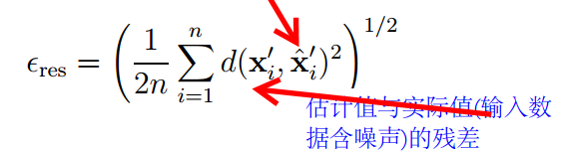RMS (root-meansquared) residual error

* 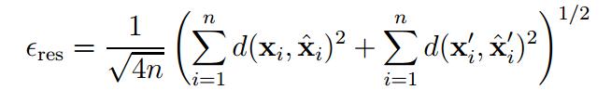Error in both images
* Optimal estimators (MLE)：residual error of the Maximum Likelihood Estimate (MLE)

PART 2

1. 双目几何待解决的三个问题

* Correspondence geometry：匹配点之间的约束关系
* Camera geometry (motion)：2个相机坐标系之间的转换关系T
* Scene geometry (structure)：3D重建，匹配点在世界坐标系的坐标

1. F的重要结论在P245，l’=Fx，是点到线的关系
2. 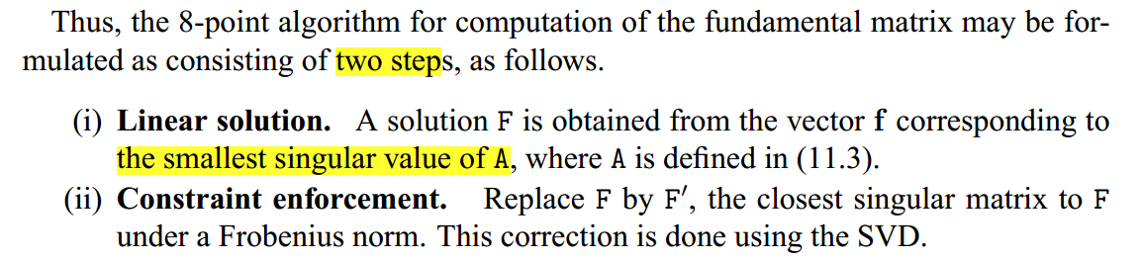P281八点法计算F的方法，第一步对A（8x9）进行SVD分解，取最小特征值对应Vt向量作为F；第二步对F进行SVD分解，将最小奇异值取0，再带入计算F‘
3. E分解，u最后一列对应t（p257result9.19上方）。
4. 单应矩阵H：点到点的关系x’=Hx
5. 1